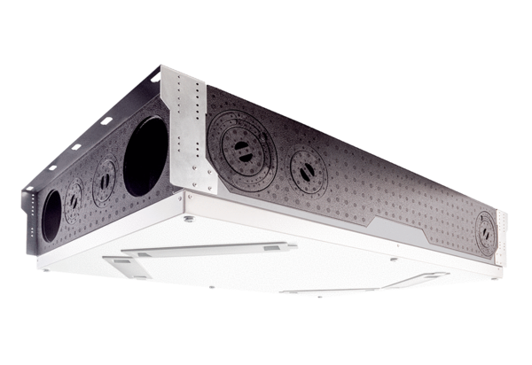Središnji ventilacijski uređaj WS 120 Trio LLVJedinica za pakiranje: 1 komAsortiman: K
Broj artikla: 0095.0656Proizvođač: MAICO

